INFORME DE ACTIVIDADES DEL SISTEMA PARA EL DESARROLLO INTEGRAL DE LA FAMILIA, DEGOLLADO JALISCO.
TRIMESTRE DE ABRIL A JUNIO 2020.

ALIMENTARIA.
- Se validaron los padrones de PAAP Y MIL DÍAS.
- Se realizó una salida a municipio de Ajijic Jalisco a para recoger un apoyo de despensas
- Se imprimieron las listas de firmas de los programas PAAP y MIL DÍAS desde la plataforma del SIEM
- Se realizaron algunas encuestas para la lista de espera del programa PAAP
- Descarga del camión de leche correspondiente al programa PAAP Y MIL DÍAS de los meses enero, febrero y marzo
- Se entregó la despensa atrasada a los plateles escolares de comunidad del mezquite grande (4 planteles)
- Se entregó la despensa atrasada a los plateles escolares de la comunidad de los fresnos (4 plateles)
- Se comenzó con las entregas de despensas en las comunidades de mezquite grande, castillo, terrero y refugio con un total de 110 despensas en esas 4 comunidades el día 27 de abril
- Para el día 28 de abril se entregaron las despensas de PAAP Y MIL DÍAS en las comunidades de Charapuato, las adjuntas, la espada, el Mezquitillo buenos aires y el arca con un total de 75 despensas en esa ruta
- El día 29 de abril se entregaron los 2 programas en las comunidades de la tinajera, rancho nuevo, la peña, la era, Huáscato y san Rafael entregando un total de 103 despensas en esa ruta
- El día 30 de abril se entregaron de nuevo los 2 programas en las comunidades de Quirino, la sierrita, el guayabito, la porquera, la víbora, la tabla, los ranchitos y Tarimoro
- El 1 de junio mayo se entregó la ruta 1 que son las comunidades del mezquite grande, el castillo, el terrero y el refugio con un total de 104 despensas y 4 dotaciones de mil días
- El día 2 de junio se entregó la ruta 2 que son las comunidades de Charapuato, las adjuntas, la espada, el Mezquitillo, buenos aires y el arca con un total de 77 despensas y 6 dotaciones de mil días
- El día 3 de junio se entregó la ruta 3 que son las comunidades de la tinajera, rancho nuevo, Huáscato, la era, la peña san Rafael y la unión de Guadalupe con un total de 102 despensas y 17 dotaciones de mil días
- El día 4 de junio se entregó la ruta 4 que son las comunidades de Quirino, la sierrita, el chilillo, la porquera, el guayabito, la víbora, la tabla, los ranchitos y Tarimoro con un total de 92 despensas y 11 dotaciones de mil días.
- El día 5 de junio se entregó a los beneficiarios de la cabecera municipal y las localidades de la sabinilla el pitahayo, el paso de Tarimoro y san Ignacio del roble un total de 113 despensas y 55 dotaciones de mil días.
- El día 15 de junio se realizó la compra de la verdura correspondiente al proyecto de cuotas de recuperación del programa PAAP para realizar la 1 entrega correspondiente al trimestre enero-marzo 2020 entregado a cada beneficiario 1 kilo de chayote y 1 kilo de jitomate
- El día 16 de junio se comenzó con las entregas de la verdura en las rutas 1 y 2 que son las comunidades del mezquite grande, el castillo, el terrero y el refugio y las comunidades de charapuato, las adjuntas, la espada, el mezquitillo, buenos aires y el arca para entrega de las bolsitas de verdura fresca
- El día 17 de junio se entregó la ruta 3 que son las comunidades de la tinajera, rancho nuevo, huascato, la era, la peña san Rafael y la unión de Guadalupe
- El día 18 de junio se entregó la ruta 4 que son las comunidades de Quirino, la sierrita, el chilillo, la porquera, el guayabito, la víbora, la tabla, los ranchitos y Tarimoro
- El día 19 de junio se realizó la entrega de la verdura en la cabecera municipal y en la ruta 5 que son las comunidades de el pozo seco, el aniego, los fresnos, la rana, la loma, el bañadero, los arrayanes, san Hipólito, Altamira, la sanguijuela y el puerto de Catarina
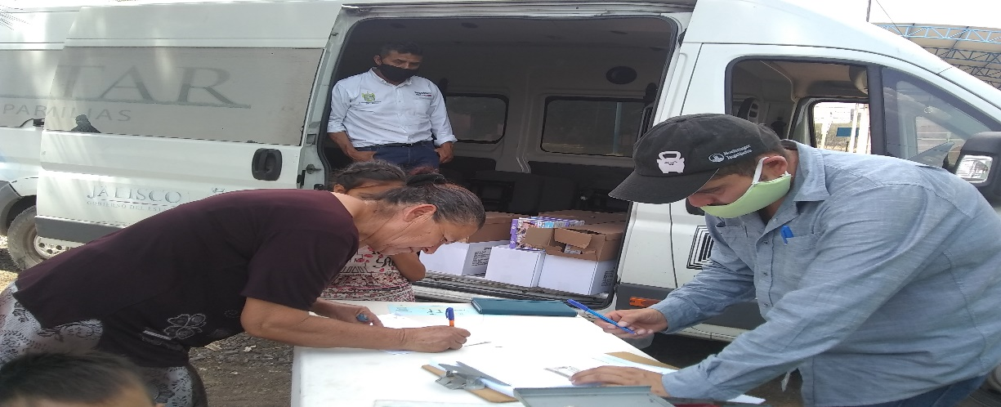

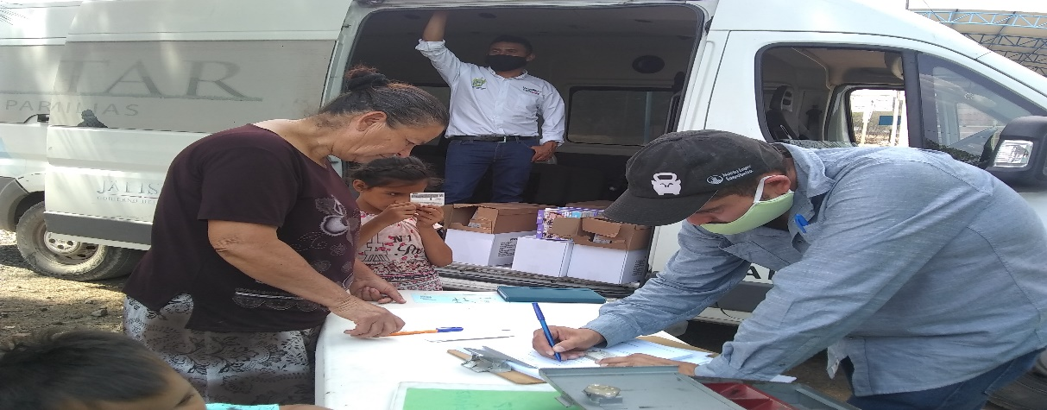

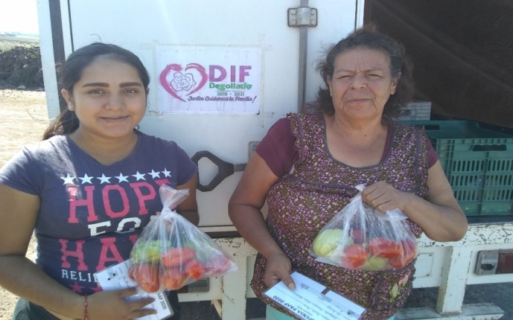
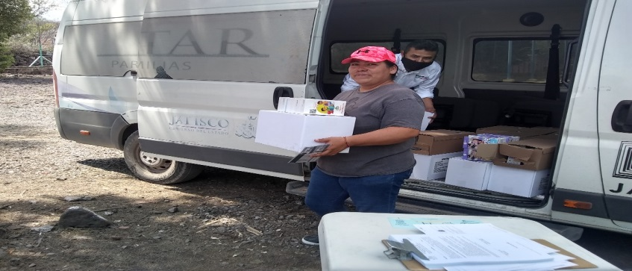

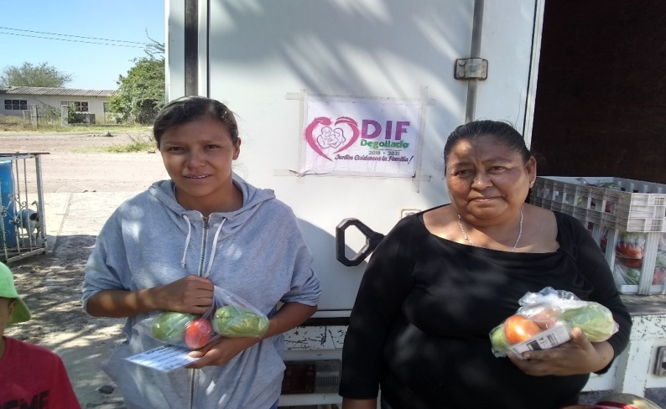
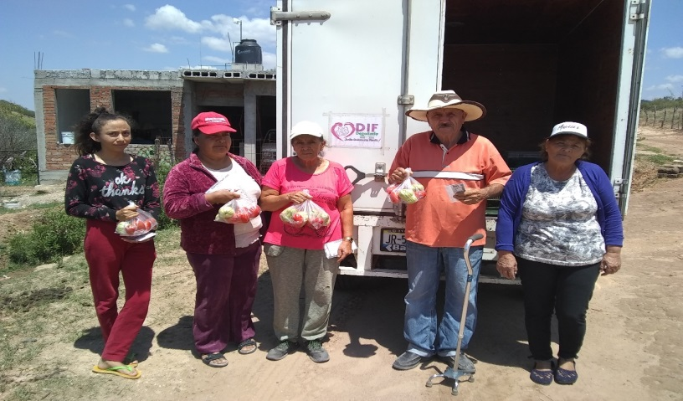
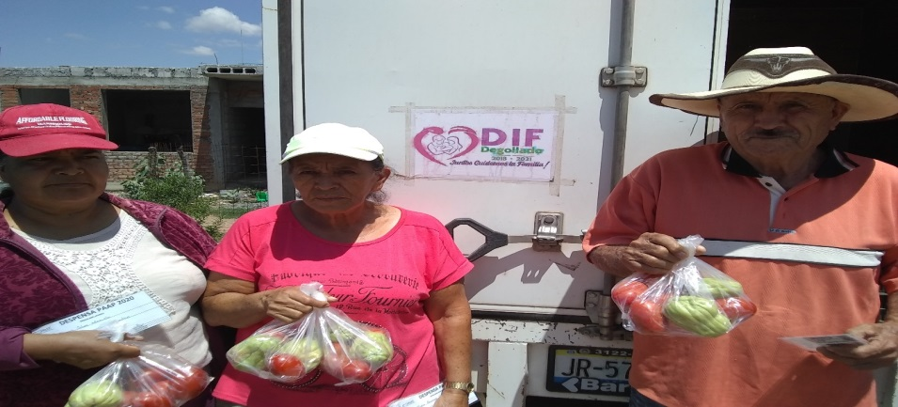
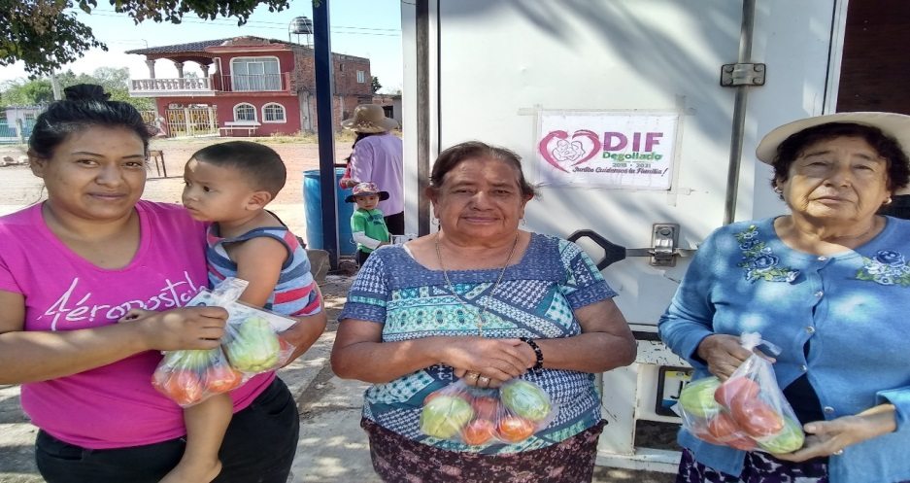
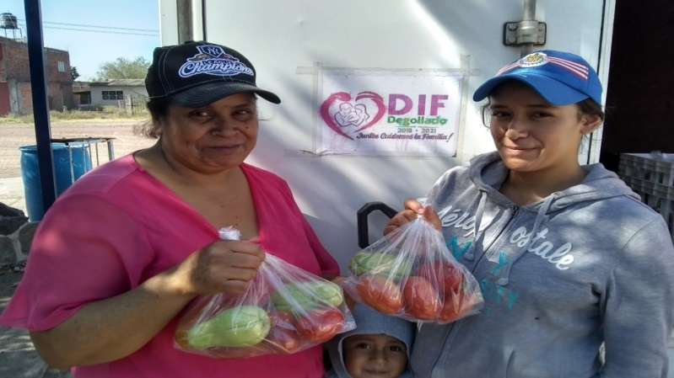
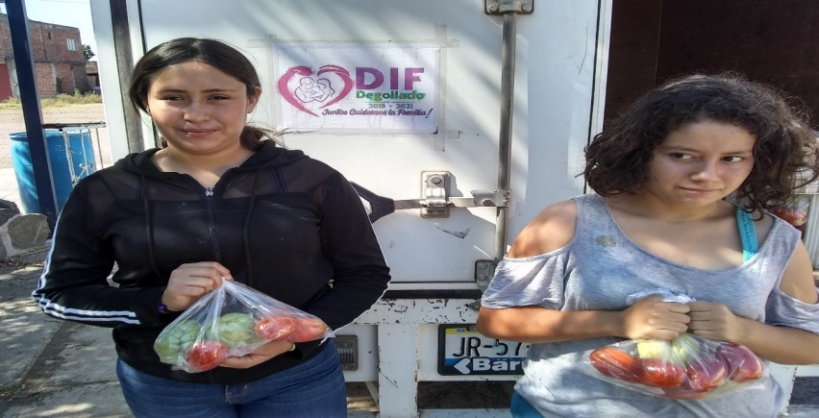

- se descargó el camión que nos trajo la leche correspondiente al mes de mayo de los programas PAAP Y MIL DÍAS, así como la leche de los meses de junio y julio de desayunos escolares EN TOTAL 1473 CAJAS DE LECHE

UBR
Se otorgaron 86 terapias, todas en las diferentes modalidades:
Debido a la contingencia COVID-19 ha sido poca la asistencia de pacientes debido a que son personas de la tercera edad y niños menores que son más posibles a los contagios.
- Mecanoterapia: 86
- Electroterapia: 81
- Hidroterapia: 56
Cada miércoles tenemos la visita del Optometrista Francisco Rodríguez Ayala, quien brinda el examen de la vista gratis, solo es el costo de los lentes, se optó por dar la atención a pacientes mediante citas previas para evitar aglomeraciones y poder brindar la atención.
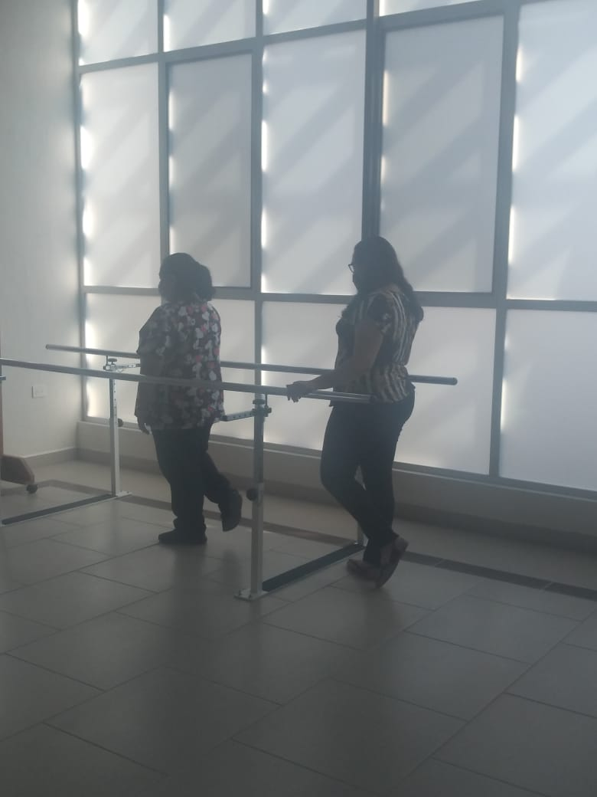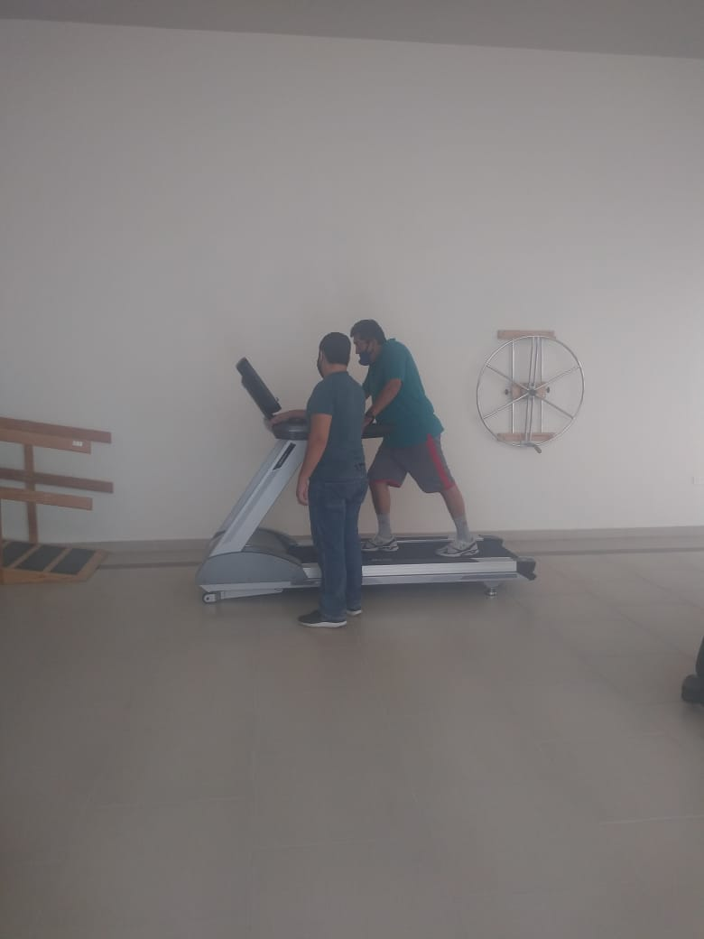
A partir del día 01 de Mayo al 31 de Mayo del presente año, se otorgaron 151 terapias.
El día 22 y 29 de mayo realizo visitas el audiologo, con un total de 18 consultas.
A partir del día 01 de Junio al 30 de Junio del presente año, se otorgaron 157 terapias,
NUTRICIÓN.
- Diseño y modificación de menús cíclicos del programa Centros de convivencia y alimentación para adultos mayores y grupos prioritarios (comedor adultos mayores) de acuerdo a sus necesidades nutricionales.
- Se realizaron visitas domiciliarias a los beneficiarios del Programa “Centros de convivencia y alimentación para adultos mayores y grupos prioritarios” para la toma de las firmas de que reciben sus raciones de comida diariamente.
- Toma de asistencias de los beneficiarios del Comedor de Huáscato para entregar las listas en físico en DIF Jalisco.
- Elaboración del proyecto “Jalisco por la nutrición 2020” Comedores Comunitarios, con el fin de dar continuidad al programa y seguir entregando sus raciones de comida diaria a los beneficiarios
- Atención en consulta nutricional a pacientes que ya se encuentran en control o de nuevo ingreso de acuerdo a necesidades patológicas o control de peso, con una cantidad de 10 consultas durante el mes de abril (por periodo vacacional y teniendo varias cancelaciones de citas por parte de los pacientes, debido a la contingencia).
- Se visitó DIF Jalisco en 1 ocasión para la entrega de documentación del proyecto “Jalisco por la nutrición 2020” Comedores Comunitarios, y también se entregó documentación para la entrega de recurso del primer semestre del año (Enero a Junio) 2020, del Programa “Centros de convivencia y alimentación para adultos mayores y grupos prioritarios”.
- Atención en consulta nutricional a pacientes que ya se encuentran en control o de nuevo ingreso de acuerdo a necesidades patológicas o control de peso, con una cantidad de 26 consultas durante el mes de Junio

PSICOLOGÍA.
- Se impartieron un total de 28 consultas psicológicas en el mes de abril a niñas, niños, adolescentes y adultos, mismos que tendrán un seguimiento de acuerdo a sus necesidades.
- En el mes de Mayo se impartieron un total de 60 consultas psicológicas a niñas, niños, adolescentes y adultos, mismos que tendrán un seguimiento de acuerdo a sus necesidades.

- Se asistió a una capacitación virtual el día 26 de mayo, con horario de 10:00 a 12:00, hablando aspectos importantes sobre el impacto del covid-19 en el estado emocional de las personas.

- Se realizaron 40 llamadas telefónicas a madres, padres y tutores de niñas, niños y adolescentes beneficiarios del programa de apoyos escolares, donde se identificó como están, cómo van en sus tareas y si hay aspectos importantes a mencionar. Lo anterior para el llenado correcto de los seguimientos

- Se realizaron los segundos seguimientos de 40 niñas, niños y adolescentes, mismos que fueron entregados en tiempo y forma en oficinas de Ciudad Niñez, en digital y en físico.
- En el mes de Junio, e impartieron un total de 69 consultas psicológicas a niñas, niños, adolescentes y adultos, mismos que tendrán un seguimiento de acuerdo a sus necesidades
- Se realizaron 16 entrevistas para posibles beneficiarios del programa de apoyos escolares 2020, y se recibieron documentos para armar sus expedientes.

- Se actualizaron 5 entrevistas de expedientes de continua del Programa de Apoyos escolares. Se está trabajando en las altas y bajas.

- Se llevó al llenado de nuevos formatos enviados para dar continuidad al programa Apoyo a Grupos Comunitarios 2020.
- Comprobación del apoyo expedido por parte Dif Jalisco de cobanes, a través de expedientes y firmas de beneficiarios

RECEPCION
- Durante el mes de abril, se realizaron 10 cartas de descuento para el transporte, debido a la contingencia únicamente se realizaron las antes mencionadas.
- Por falta de tarjetas de descuento para los adultos mayores (INAPAM), realice 2 oficios para comprobar que son adultos mayores y necesitan de los descuentos realizados por la edad.
- Se realizaron 3 constancias prematrimoniales.
- Solo se realizaron 1 constancias de avenimiento
- Se recibió, oriente y auxilie a 102 personas que visitan nuestras instalaciones
- Durante el mes de mayo se realizaron 20 cartas de descuento para el transporte, debido a la contingencia, únicamente se realizaron las antes mencionadas.
- Se realizaron 12 constancias prematrimoniales.
- Solo se realizaron 1 constancias de avenimiento.
- Se recibió, oriente y auxilie a 364 personas que visitan nuestras instalaciones.
- Se realizó la inscripción al programa mujeres líderes del hogar, a un total de 41 mujeres.
- Auxilie en las entrevistas realizadas para el apoyo Jalisco sin hambre.
- Durante el mes de junio, se realizaron 10 cartas de descuento para el transporte, debido a la contingencia únicamente se realizaron las antes mencionadas.
- Se realizaron 10 constancias prematrimoniales.

CONTABLE.
Una de las principales actividades realizadas fue el registro de pólizas contables del mes de Abril, tanto de ingresos como de egresos, efectuando asientos de las diferentes cuentas, revisando, clasificando y registrando algunos documentos faltantes, a fin de mantener actualizados los movimientos contables que se realizan en la Institución.

JURÍDICO
PLATICAS PREMATRIMONIALES | 25
JUNTAS DE AVENIMIENTO | 2
ACTAS DE HECHOS | 4
ASESORÍAS CUESTIÓN FAMILIAR | 14
REALIZACIÓN DE CONTRATOS AL PERSONAL | A TODO EL PERSONAL

TRABAJO SOCIAL
Se realizaron visitas domiciliarias y estudios socioeconómicos en atención a los oficios dirigidos al Área de Trabajo Social del Sistema DIF municipal, girados por EL Juez De Primera Instancia De Atotonilco, Agencia del Ministerio Publico y las peticiones de H. Ayuntamiento 2018-2021 del Municipio.
Recibieron atención los usuarios que acudieron por iniciativa propia a las Instalaciones de Sistema DIF del municipio, dándoles asesoría y orientación requerida.
Se realizó la gestión de recurso estatal por medio del programa de DIF Estatal denominado PROYECTO 13 obteniendo la cantidad de $120,000.00 destinado para otorgarle asistencia social en especie a la población en vulnerabilidad, por ejemplo, se realizó la compra de 18 tratamientos medicamentos, 16 tratamientos de hemodiálisis y de estudios especializados a personas con enfermedades crónicas degenerativas, 20 beneficiarios de pañales para adultos y menores con discapacidad, así como se les apoyo con 8 implementos de rehabilitación silla de ruedas, 1 silla tipo PCA y 1 par de muletas. Se otorgaron 34 despensas a personas con insuficiencia alimentaria y 5 kit de higiene personal. Se otorgaron $3,801.00 para transporte para acudir a citas médicas.
En el mes de Abril del 2020 se gestionaron 14 despensas para beneficiar a 7 familias, 40 cajas de pañales beneficiando a 10 personas con discapacidad o enfermedad crónico degenerativa y 3 sillas de rueda beneficiando a 3 personas.
Por medio del programa JALISCO TE RECONOCE, destinado a adultos mayores, beneficiando a 117 adultos mayores, otorgándoles lentes oftalmológicos, 6 kg de suplemento alimenticio y una despensa.
Se gestionó en el mes de marzo $80,000.00 destina para la compra de despensas y beneficiar a 400 familias afectadas por la contingencia covid-19, JALISCO SIN HAMBRE.

ASISTENCIA SOCIAL Y FORTALECIMIENTO FAMILIAR.

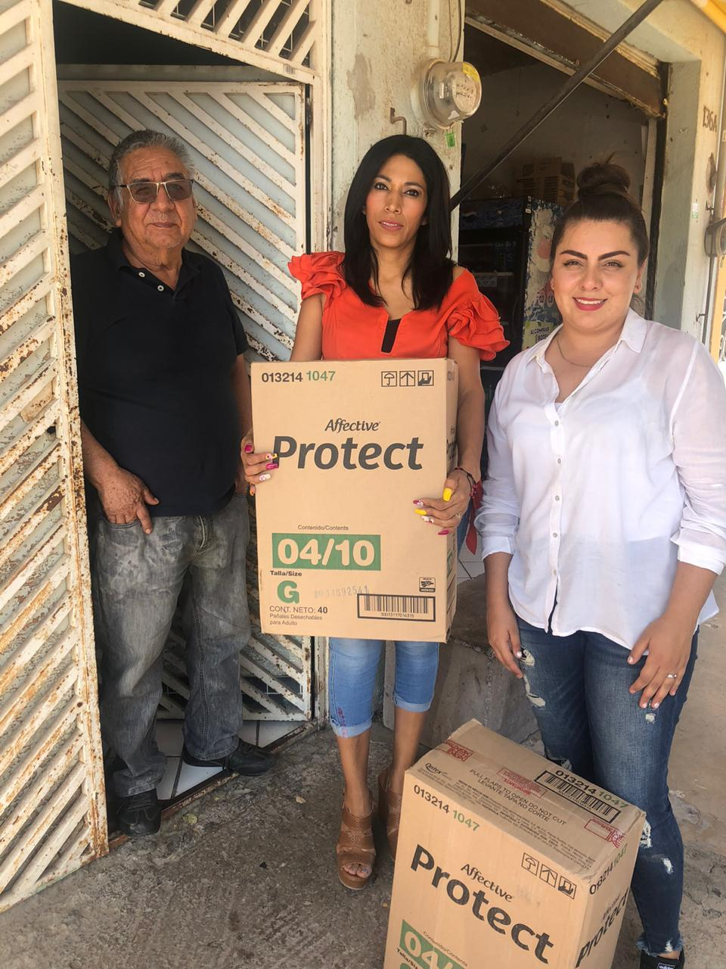

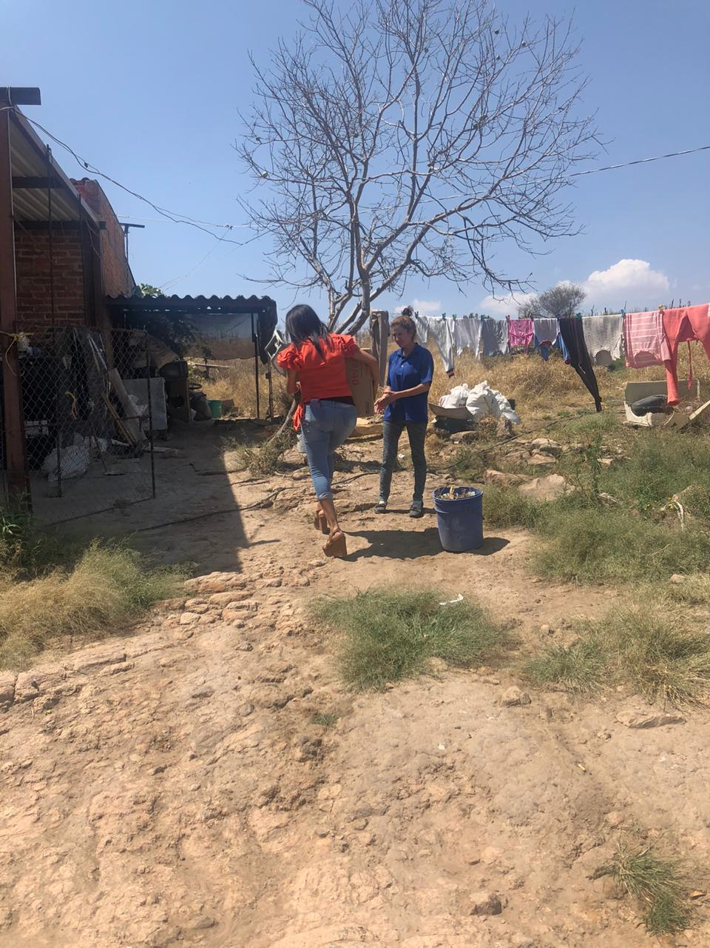

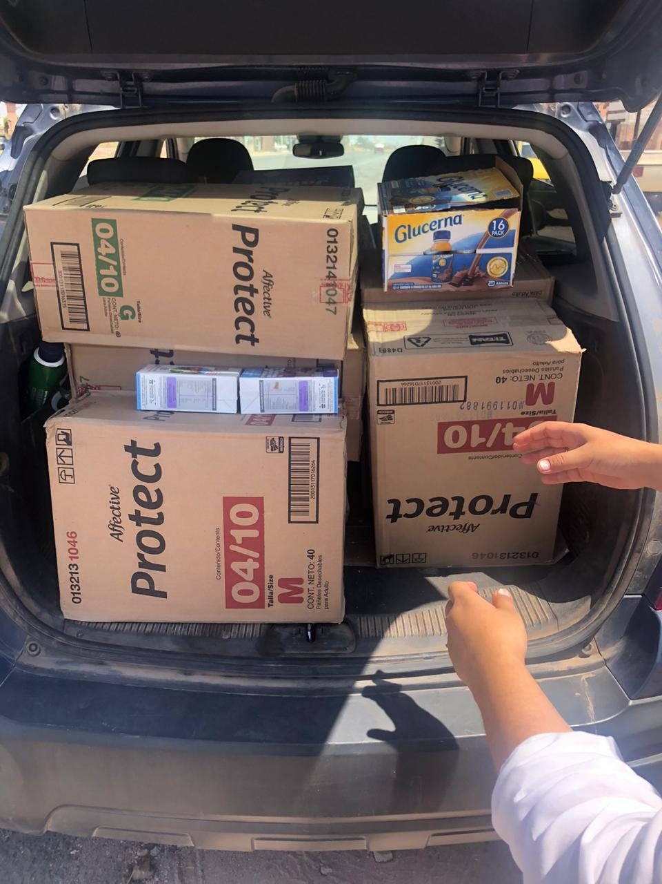

JALISCO TE RECONOCE. 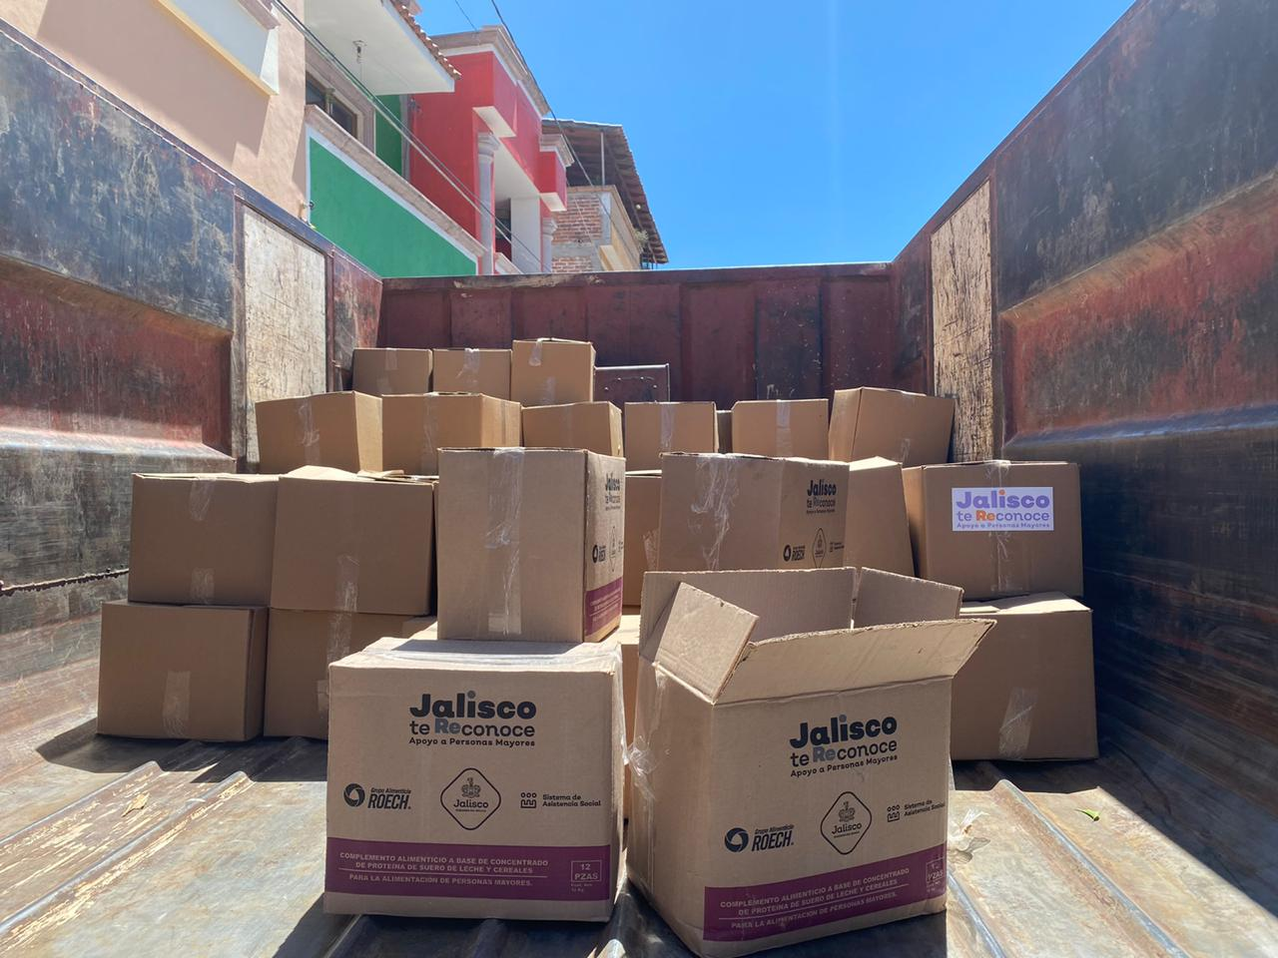
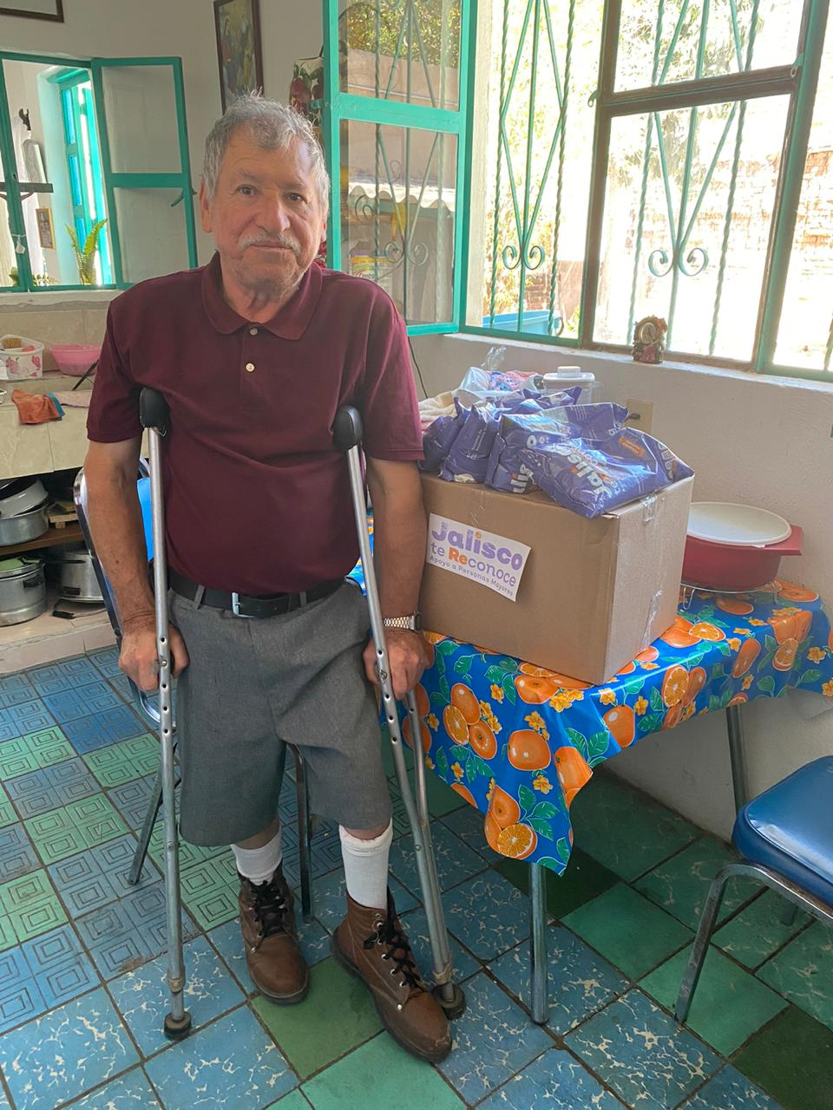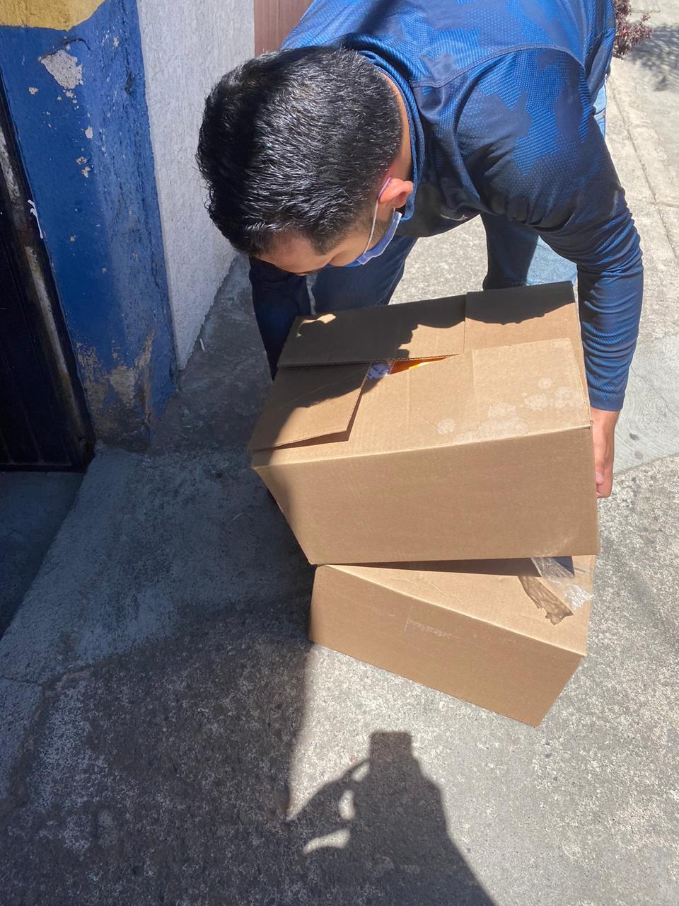

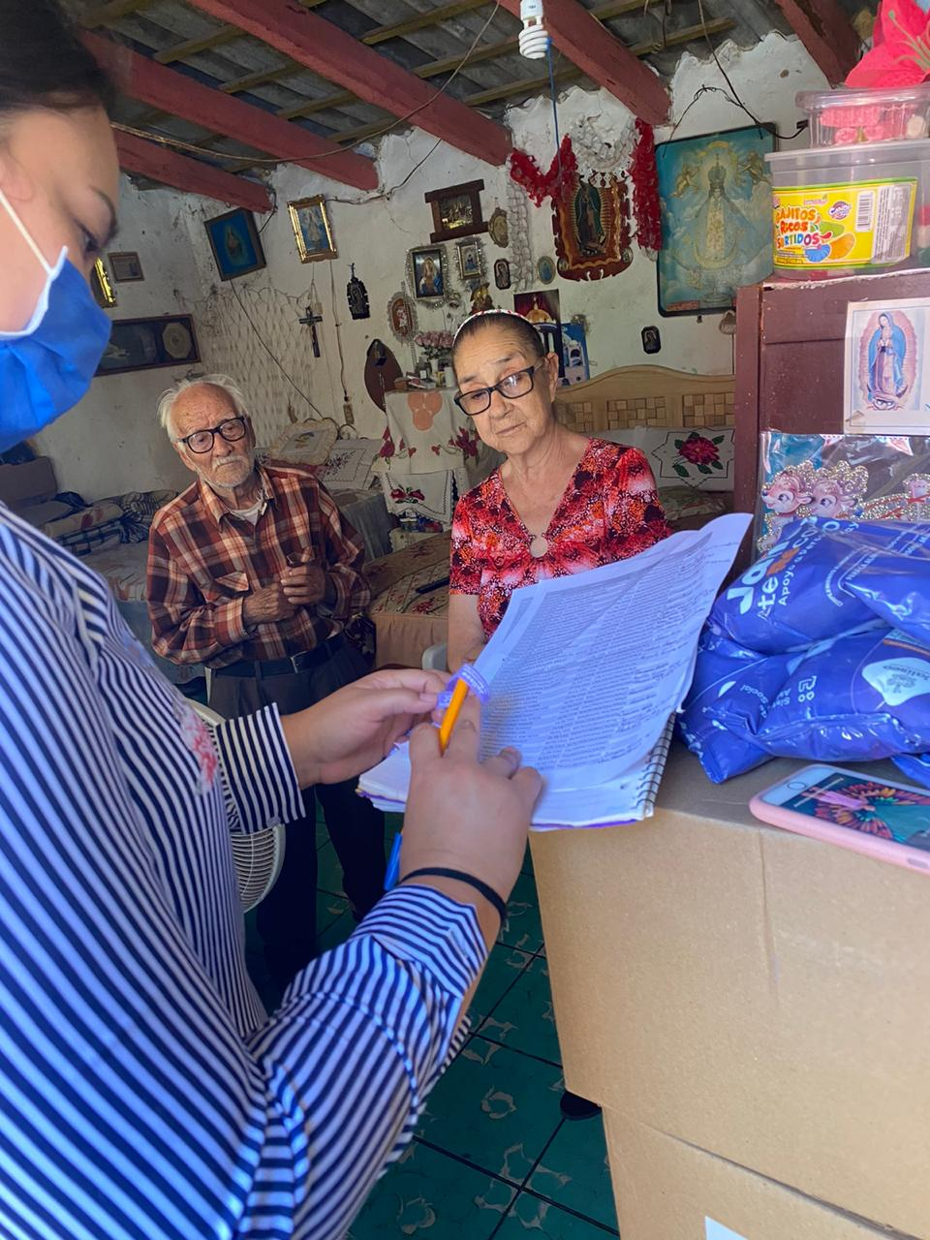
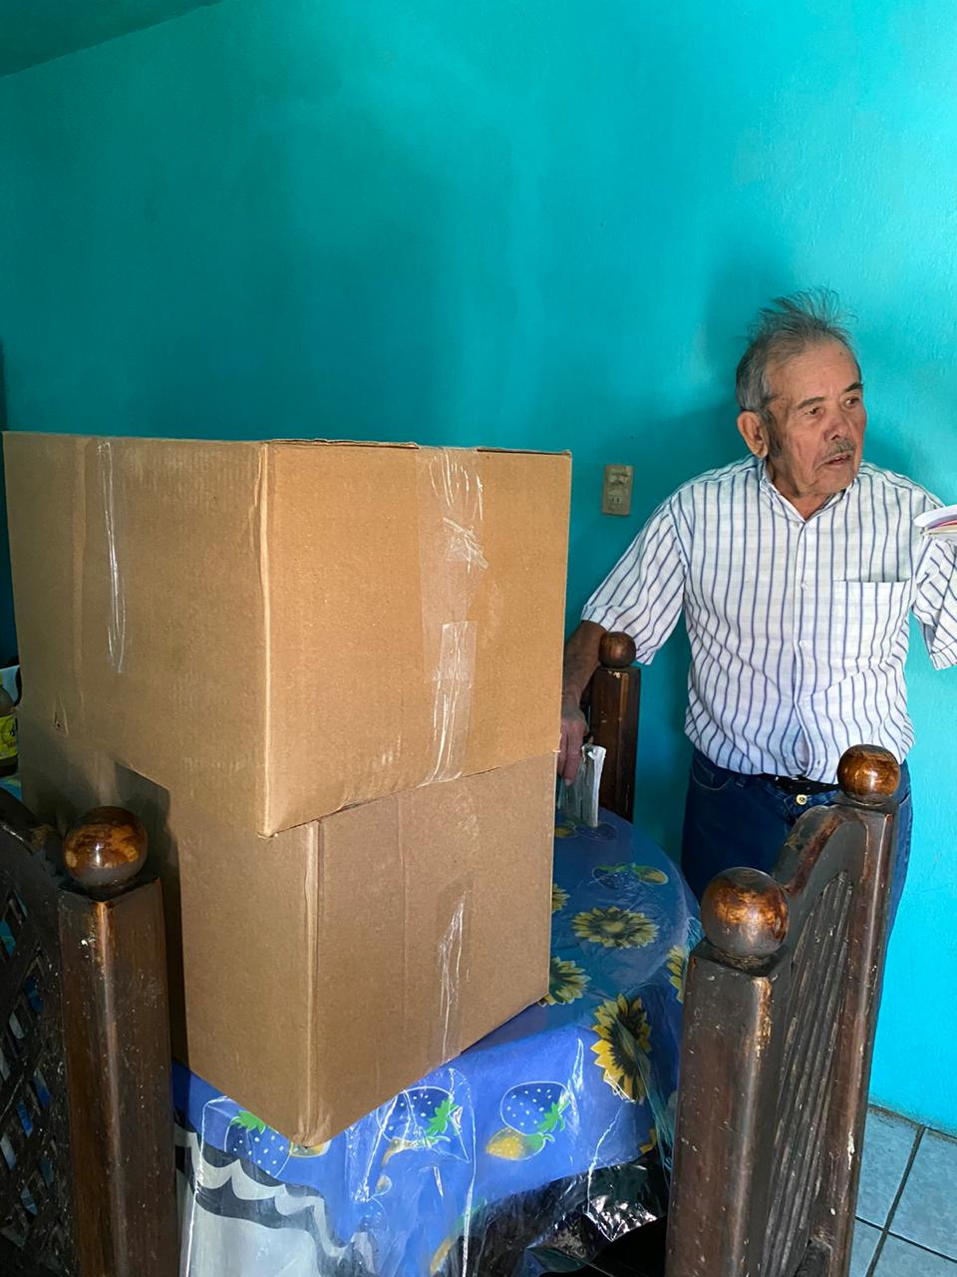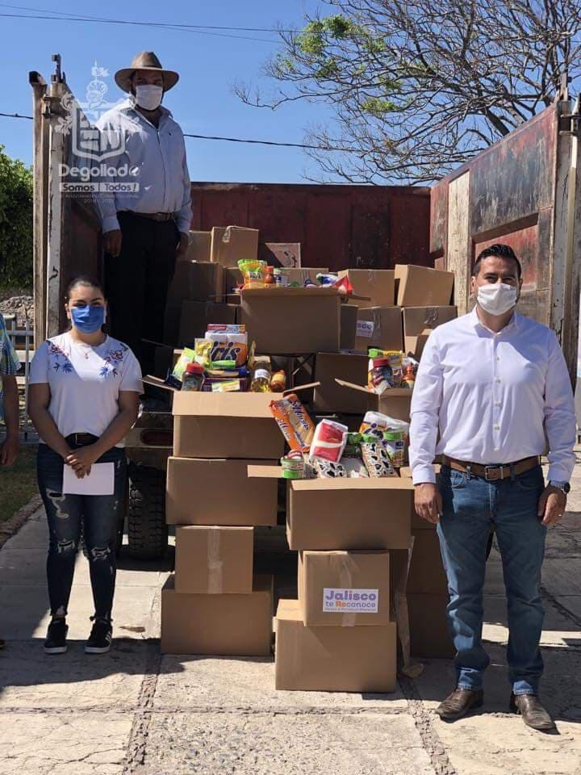

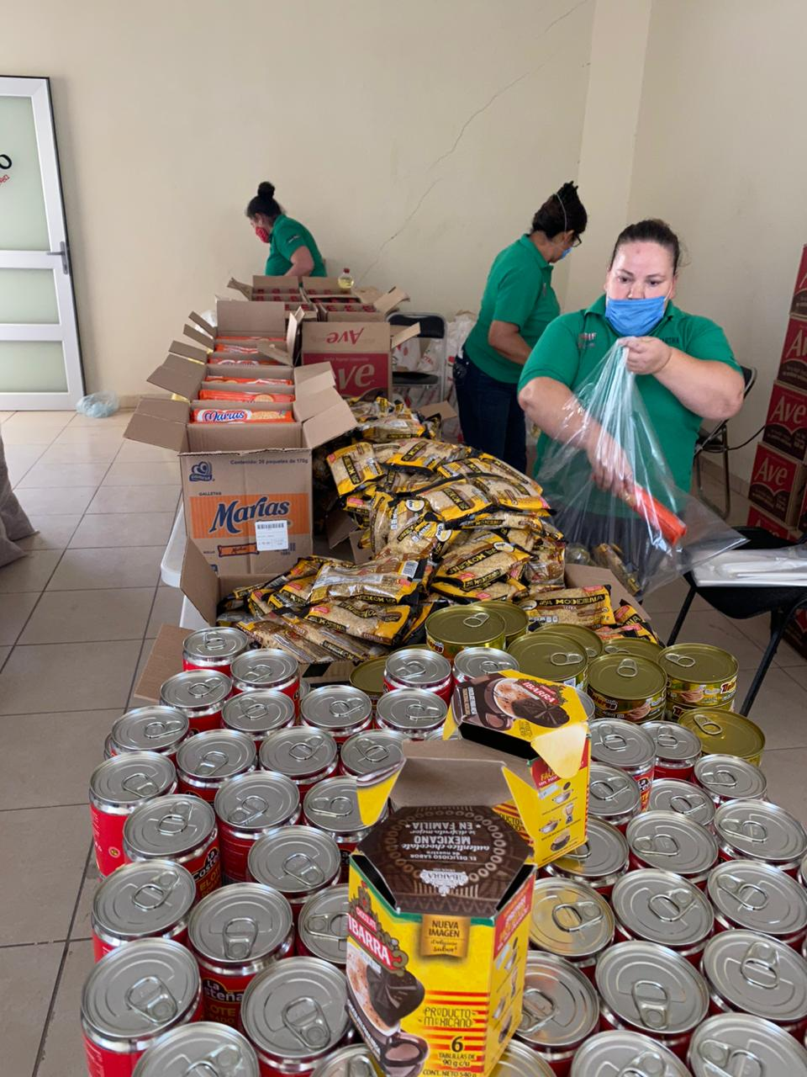
JALISCO SIN HAMBRE Y DEGOLLADO FUERTE.
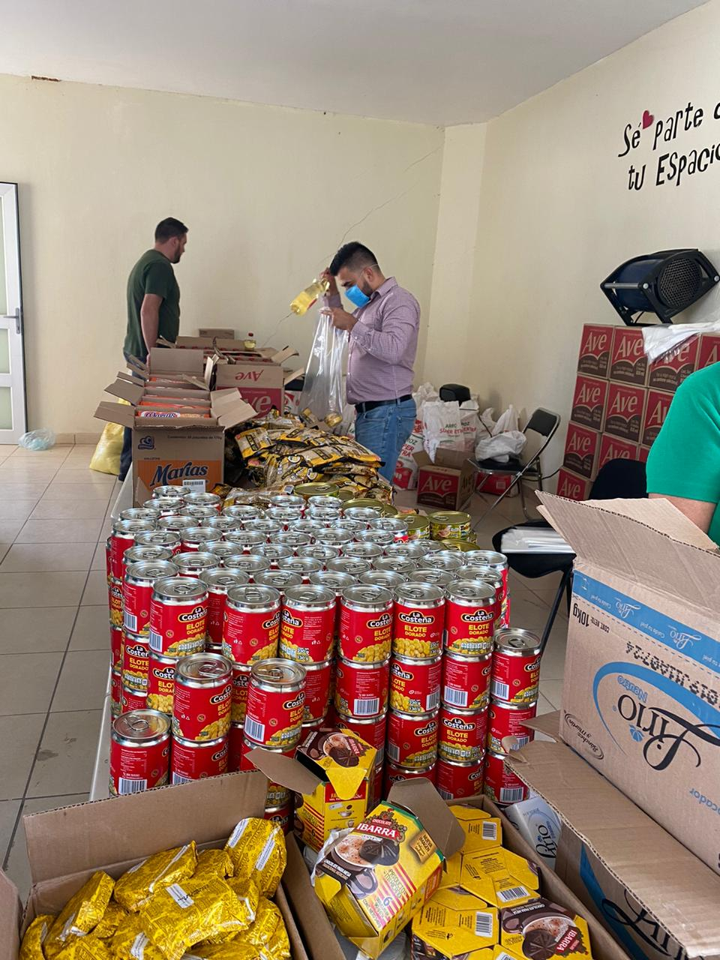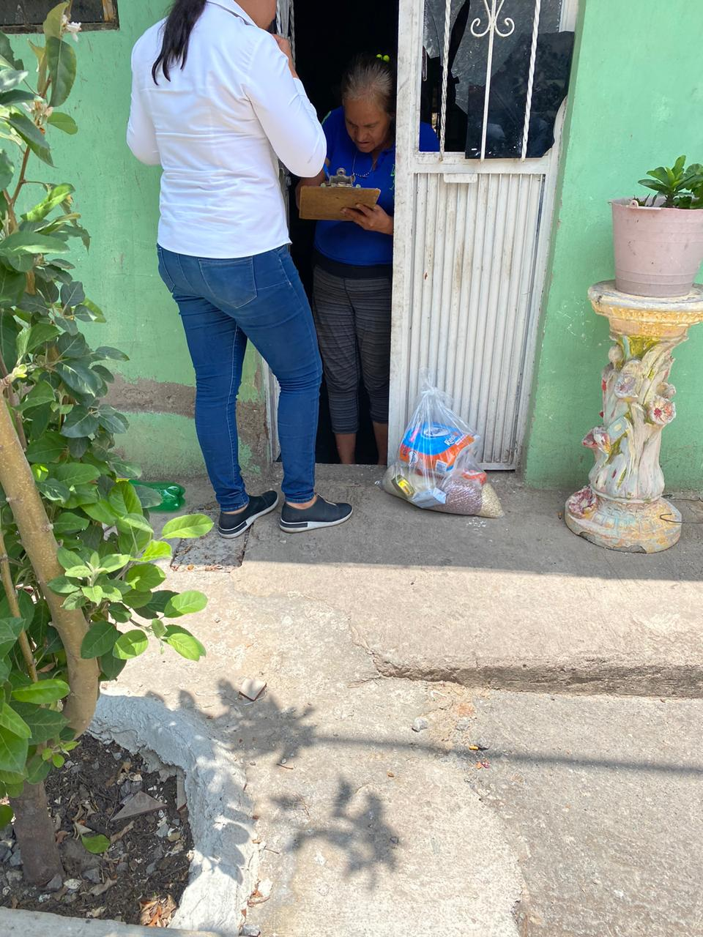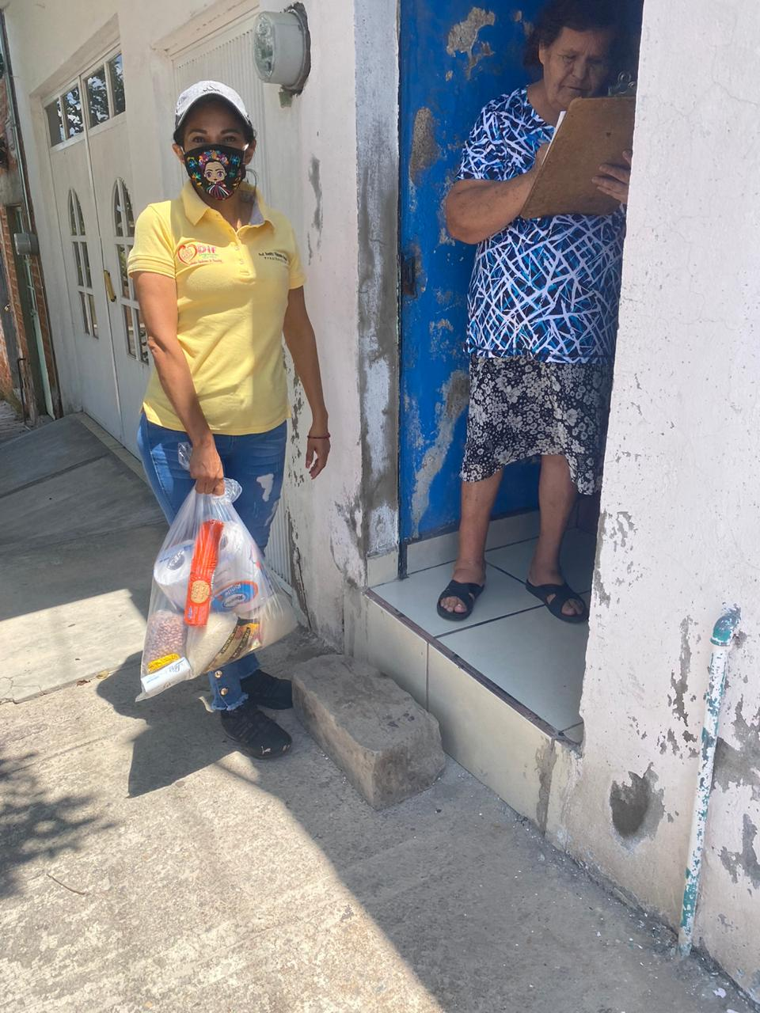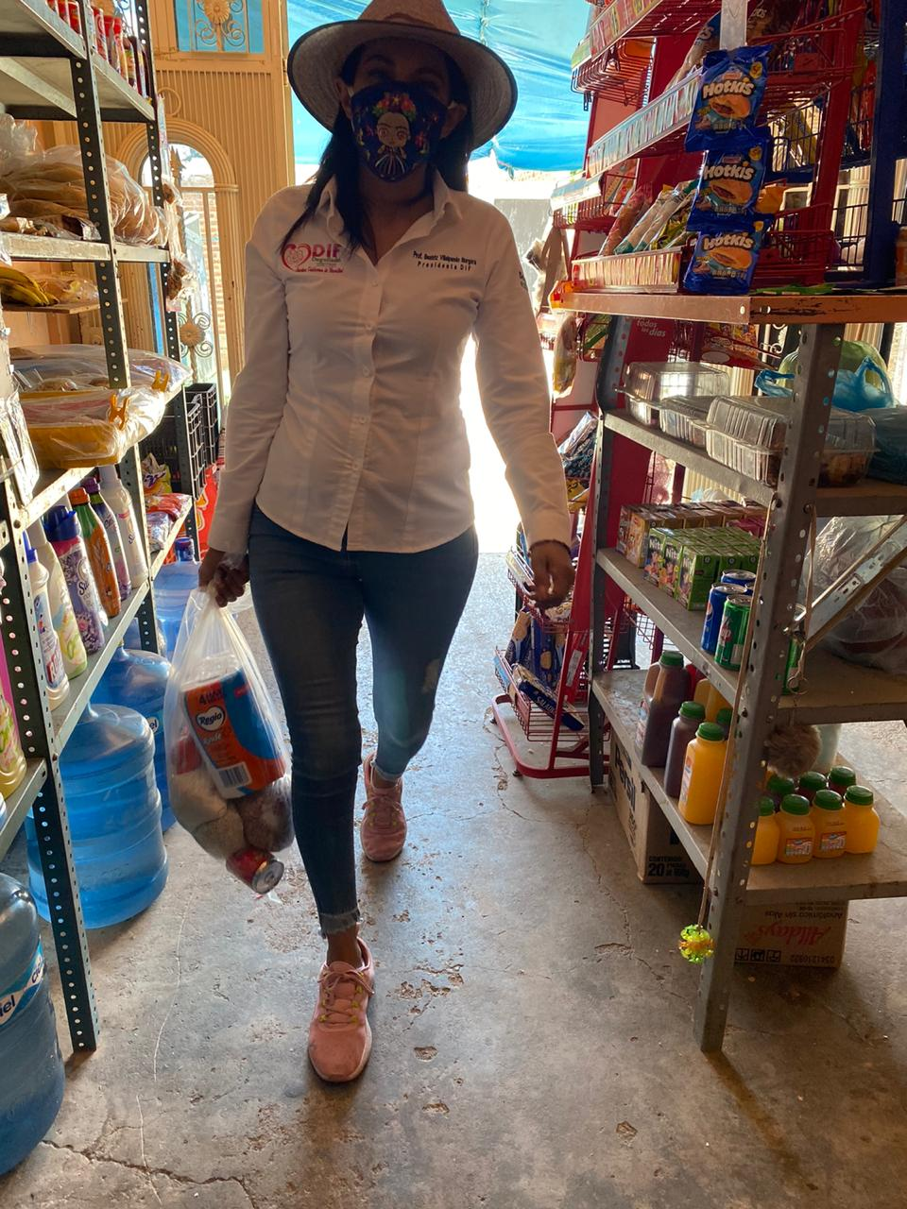

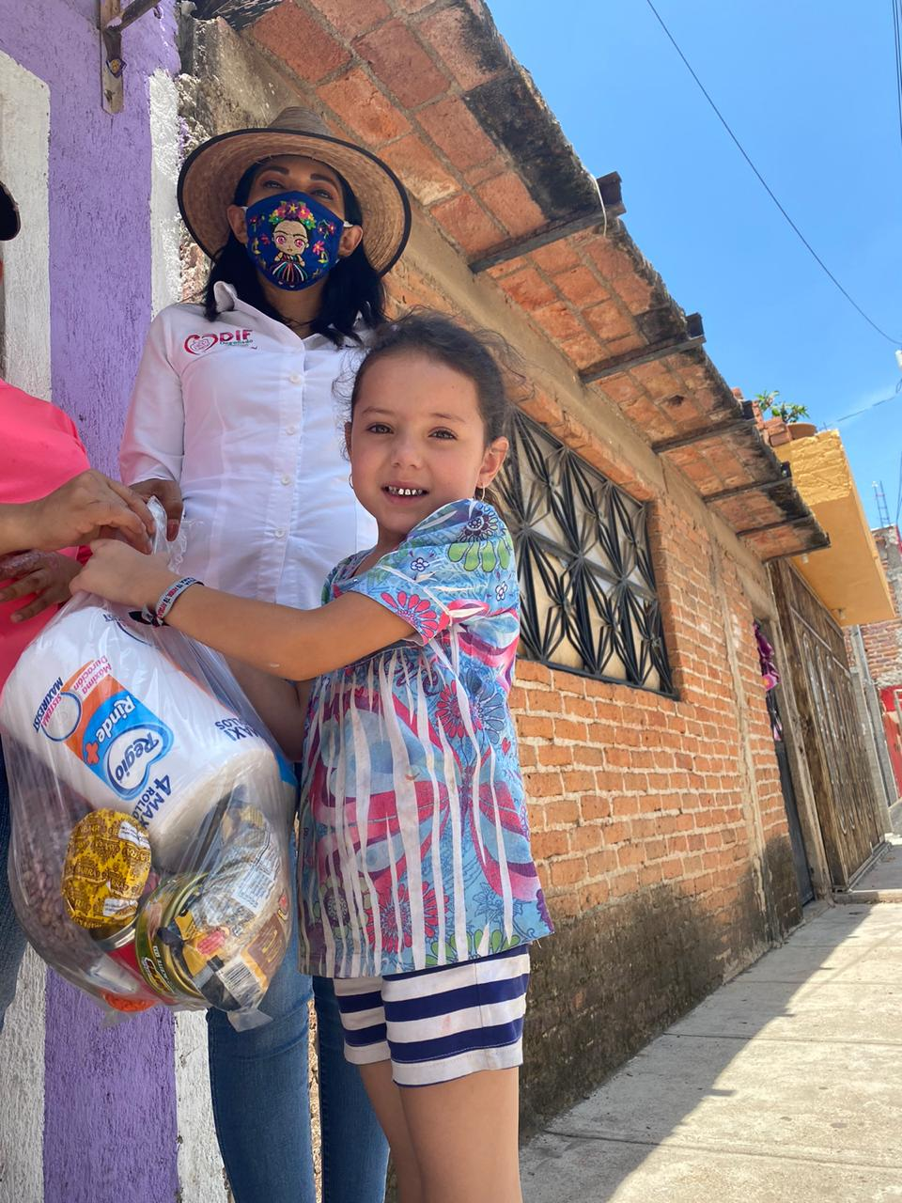

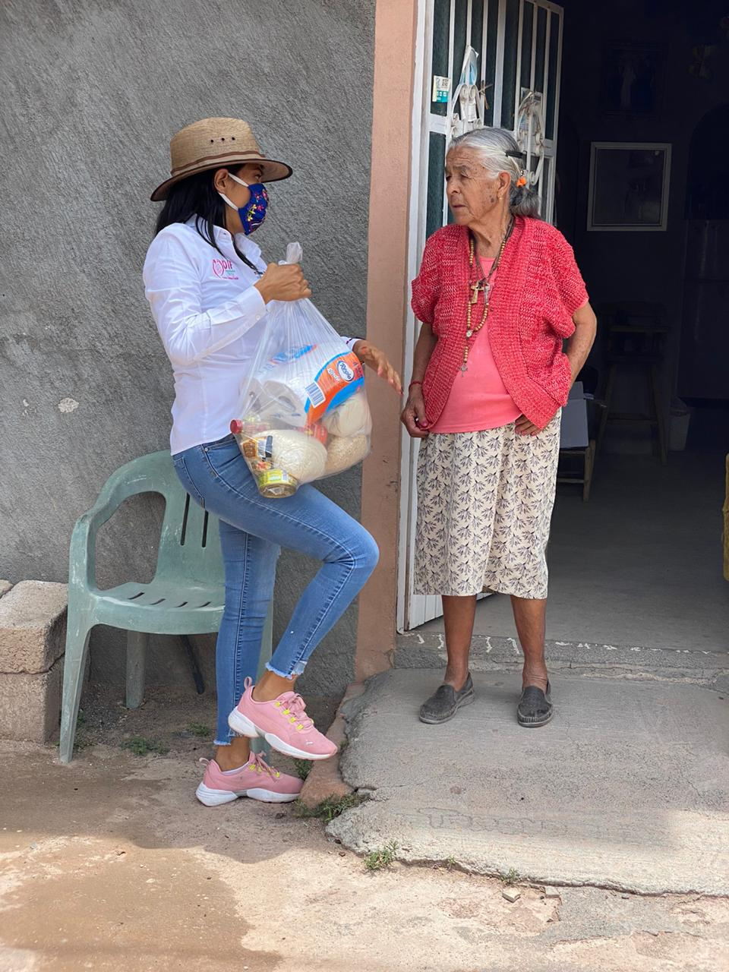

ACTIVIDADES EXTRAS.
Los días lunes, miércoles y viernes, de 8:15 am a 9:15 am se realizan clases de Yoga en las instalaciones del Auditorio.
Los días sábados se realizan clases de hawaiano a las 12:00 pm.
Por ultimo de lunes a viernes se realizan clases de zumba en las instalaciones de casa día, de 8:00 am a 9:00 am.

ATENTAMENTE.

_______________________________
LIC. MAYRA ALEJANDRA CASTILLO LEÓN.
DIRECTORA SISTEMA DIF DEGOLLADO.

